VJEŽBA 5. - Compositae
Cilj vježbe
- Odrediti veličinu populacije za 5 odabranih vrsta na travnjačkoj plohi
- Usporediit različite metode mjerenja i procjene veličine populacija vrsta

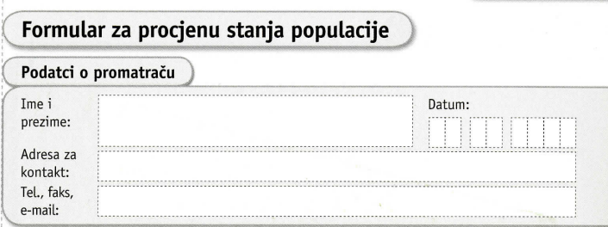
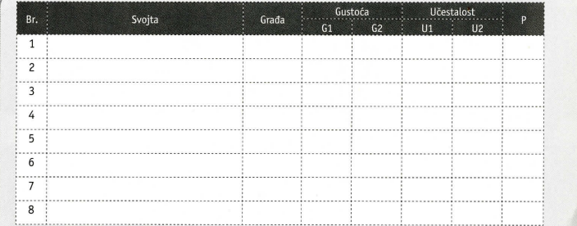

UČESTALOST

- Mjerenje: broj ploha s vrstom/ukupni broj ploha (%)
a
b

- Procjena:
GUSTOĆA

- Mjerenje: broj jedinki na čitavoj površini

- Procjena:
1
5
2
3
4

PROCJENA

Zadatak:

- Odredi veličinu populacije (učestalost, gustoću i pokrovnost) na površini od 25 m² za 5 zadanih travnjačkih vrsta.

